«Принято» «Утверждаю»
на заседании Директор школы:
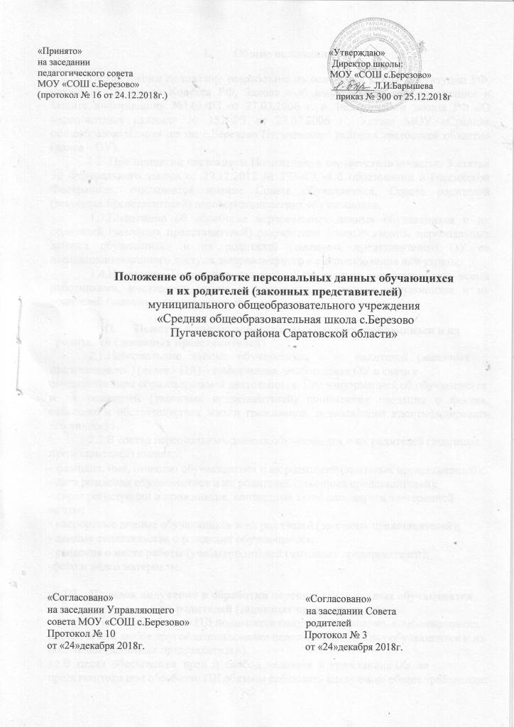
педагогического совета МОУ «СОШ с.Березово»
МОУ «СОШ с.Березово» _________Л.И.Барышева
(протокол № 16 от 24.12.2018г.) приказ № 300 от 25.12.2018г

Положение об обработке персональных данных обучающихся
и их родителей (законных представителей)
муниципального общеобразовательного учреждения
«Средняя общеобразовательная школа с.Березово
Пугачевского района Саратовской области»

«Согласовано» «Согласовано»
на заседании Управляющего на заседании Совета
совета МОУ «СОШ с.Березово» родителей
Протокол № 10 Протокол № 3
от «24»декабря 2018г. от «24»декабря 2018г.

- Общие положения

1.1.Настоящее положение разработано на основании ст.24 Конституции РФ, главы 14 Трудового Кодекса РФ, Закона «Об информации, информатизации и защите информации» №149-ФЗ от 27.07.2006 г. и Федерального закона РФ «О персональных данных» № 152-ФЗ от 27.07.2006 г., Устава МОУ «Средняя общеобразовательная школа с.Березово Пугачевского района Саратовской области» (далее – ОУ).

1.2. При принятии настоящего Положения, в соответствии с частью 3 статьи 30 Федерального закона от 29.12.2012 № 273-ФЗ «Об образовании в Российской Федерации», учитывается мнение Совета обучающихся, Совета родителей (законных представителей) несовершеннолетних обучающихся.

1.3.Положение об обработке персональных данных обучающихся и их родителей (законных представителей) разработано с целью защиты персональных данных обучающихся и их родителей (законных представителей) ОУ от несанкционированного доступа, неправомерного их использования или утраты.

1.4.Настоящее Положение является обязательным для исполнения всеми работниками, имеющими доступ к персональным данным обучающихся и их родителей (законных представителей).

- Понятие и состав персональных данных обучающихся и их родителей (законных представителей)

2.1.Персональные данные обучающихся и их родителей (законных

представителей) (далее - ПД) – информация, необходимая ОУ в связи с осуществлением образовательной деятельности. Под информацией об обучающихся

- их родителей (законных представителей) понимаются сведения о фактах, событиях и обстоятельствах жизни гражданина, позволяющие идентифицировать его личность.

2.2.В состав персональных данных обучающихся и их родителей (законных представителей) входят:

- фамилия, имя, отчество обучающегося и их родителей (законных представителей); - дата рождения обучающегося и их родителей (законных представителей);
- адрес регистрации и проживания, контактные телефоны, адреса электронной почты;
- паспортные данные обучающихся и их родителей (законных представителей);
- данные свидетельства о рождении обучающегося;
- сведения о месте работы (учебы) родителей (законных представителей);
-фото и видео материалы.

III. Порядок получения и обработки персональных данных обучающихся
и их родителей (законных представителей).

3.1.Под обработкой ПД понимается получение, хранение, комбинирование,

передача или любое другое использование персональных данных обучающихся и их родителей (законных представителей).

3.2.В целях обеспечения прав и свобод человека и гражданина ОУ ее представители при обработке ПД обязаны соблюдать следующие общие требования:
- обработка ПД может осуществляться исключительно в целях обеспечения соблюдения законов и иных нормативных правовых актов, регламентирующих образовательную деятельность учреждения;
- при определении объема и содержания обрабатываемых ПД ОУ
руководствуется нормативными и распорядительными документами;
- получение персональных данных осуществляется путем представления их родителем (законным представителем) ребенка лично. Родитель (законный представитель) ребенка обязан предоставлять ОУ достоверные сведения о себе, своем ребенке и своевременно сообщать ему об изменении этих персональных данных.

3.3.ОУ имеет право проверять достоверность сведений, предоставленных родителем (законным представителем), сверяя данные с оригиналами предоставленных документов.

3.4.ОУ не имеет права получать и обрабатывать ПД о политических, религиозных и иных убеждениях и частной жизни субъектов персональных данных, а также о членстве в общественных объединениях или профсоюзной деятельности субъектов персональных данных, за исключением случаев, предусмотренных Федеральным Законом.

3.5.К обработке, передаче и хранению ПД могут иметь доступ сотрудники ОУ. Использование персональных данных возможно только в соответствии с целями, определившими их получение. Персональные данные не могут быть использованы в целях причинения имущественного и морального вреда гражданам, затруднения реализации прав и свобод граждан Российской Федерации. Ограничение прав граждан Российской Федерации на основе использования информации об их социальном происхождении, о расовой, национальной, языковой, религиозной и партийной принадлежности запрещено и карается в соответствии с законодательством.

3.6.Передача персональных данных обучающихся и их родителей (законных представителей) возможна только с согласия родителей (законных представителей) или в случаях, прямо предусмотренных законодательством.

3.7.При передаче ПД ОУ должно соблюдать следующие требования:

- при передаче ПД ОУ не должно сообщать эти данные третьей стороне без письменного согласия родителей (законных представителей), за исключением случаев, когда это необходимо в целях предупреждения угрозы жизни и здоровью субъекта персональных данных или в случаях, установленных Федеральным Законом;

- предупредить лиц, получающих ПД, о том, что эти данные могут быть использованы лишь в целях, для которых они сообщены. Лица, получающие ПД, обязаны соблюдать режим секретности (конфиденциальности). Данное положение не распространяется на обмен ПД в порядке, установленном Федеральными Законами;

- не запрашивать информацию о состоянии здоровья субъектов персональных данных, за исключением тех сведений, которые относятся к вопросу о возможности осуществления образовательного процесса;

3.8.Передача персональных данных от держателя или его представителей внешнему потребителю может допускаться в минимальных объемах и только в целях выполнения задач, соответствующих объективной причине сбора этих данных.

3.9.Все меры обеспечения безопасности при сборе, обработке и хранении ПД распространяются как на бумажные, так и на электронные (автоматизированные) носители информации.

3.10.Предоставление ПД государственным органам производится в соответствии с требованиями действующего законодательства и настоящим Положением.

IV. Доступ к персональным данным.

4.1.Внутренний доступ (доступ внутри организации) к персональным данным обучающихся и их родителей (законных представителей) имеют права лица, осуществляющие деятельность в образовательном учреждении.

4.2.Внешний доступ:
- к числу массовых потребителей персональных данных вне организации можно отнести государственные функциональные структуры: налоговые инспекции, правоохранительные органы, органы статистики, военкоматы, органы социального страхования, пенсионные фонды, подразделения муниципальных органов управления и т.д.;
- надзорно-контрольные органы имеют доступ к информации только в сфере своей компетенции.

- Угроза утраты персональных данных.

5.1.Под угрозой или опасностью утраты персональных данных понимается единичное или комплексное, реальное или потенциальное, активное или пассивное проявление злоумышленных возможностей внешних или внутренних источников угрозы создавать неблагоприятные события, оказывать дестабилизирующее воздействие на защищаемую информацию.

5.2.Риск угрозы любым информационным ресурсам создают стихийные бедствия, экстремальные ситуации, террористические действия, аварии технических средств и линий связи, другие объективные обстоятельства, а также заинтересованные и незаинтересованные в возникновении угрозы лица.

5.3.Защита персональных данных представляет собой предупреждение нарушения доступности, целостности, достоверности и конфиденциальности персональных данных и обеспечение безопасности информации в процессе управленческой и производственной деятельности организации.

5.4.«Внешняя защита»:

- для защиты конфиденциальной информации создаются целенаправленные неблагоприятные условия и труднопреодолимые препятствия для лица, пытающегося совершить несанкционированный доступ и овладение информацией. Целью и результатом несанкционированного доступа к информационным ресурсамможет быть не только овладение ценными сведениями и их использование, но и их видоизменение, уничтожение, и др.;

- под посторонним лицом понимается любое лицо, не имеющее непосредственного отношения к организации, посетители, работники других организационных структур. Посторонние лица не должны знать рабочие процессы, технологию составления, оформления, ведения и хранения документов, дел и рабочих материалов;
- для обеспечения внешней защиты ПД необходимо соблюдать ряд мер: порядок приема, учета и контроля деятельности посетителей; пропускной режим в ОУ; технические средства охраны, сигнализации; требования к защите информации при интервьюировании и собеседованиях.

VI. Права, обязанности и ответственность субъекта персональных данных
6.1.В целях защиты персональных данных родители (законные представители)

имеют право:

- требовать исключения или исправления неверных или неполных персональных данных;
- на свободный бесплатный доступ к своим персональным данным, включая право на получение копий любой записи, содержащей персональные данные;
- определять своих представителей для защиты своих персональных данных;
- на сохранение и защиту своей личной и семейной тайны.

6.2.Родители (законные представители) детей обязаны передавать ОУ комплекс достоверных, документированных персональных данных, состав которых установлен нормативными и распорядительными документами и своевременно сообщать об изменении своих персональных данных.

6.3.В целях защиты частной жизни, личной и семейной тайны родители (законные представители) детей не должны отказываться от своего права на обработку персональных данных только с их согласия, поскольку это может повлечь причинение морального, материального вреда.

VII. Права, обязанности и ответственность ОУ

7.1.Лица, осуществляющие деятельность в образовательном учреждении в соответствии со своими полномочиями несут ответственность в соответствии с законодательством Российской Федерации за нарушение режима защиты, обработки

- порядка использования персональных данных обучающихся и их родителей (законных представителей).

7.2.Сотрудник ОУ, имеющий доступ к ПД в связи с исполнением трудовых обязанностей:

- обеспечивает хранение информации, содержащей ПД, исключающее доступ к ним третьих лиц. В отсутствие сотрудника на его рабочем месте не должно быть документов, содержащих ПД;
- при уходе в отпуск, служебной командировке и иных случаях длительного отсутствия работника на своем рабочем месте, обязан передать документы и иные носители, содержащие ПД секретарю ОУ;

- при увольнении сотрудника, имеющего доступ к ПД, документы и иные носители, содержащие ПД, передаются другому сотруднику, имеющему доступ к персональным данным.

7.3.Лица, виновные в нарушении норм, регулирующих получение, обработку и защиту ПД, несут дисциплинарную, административную, гражданско - правовую или уголовную ответственность в соответствии с Федеральными Законами.

